Zapraszamy na pierwszy w Polsce webinar z Expedia.com!
Dnia 26 kwietnia 2018, o godzinie 12 zaczniemy webinar z przedstawicielem serwisu Expedia.com.

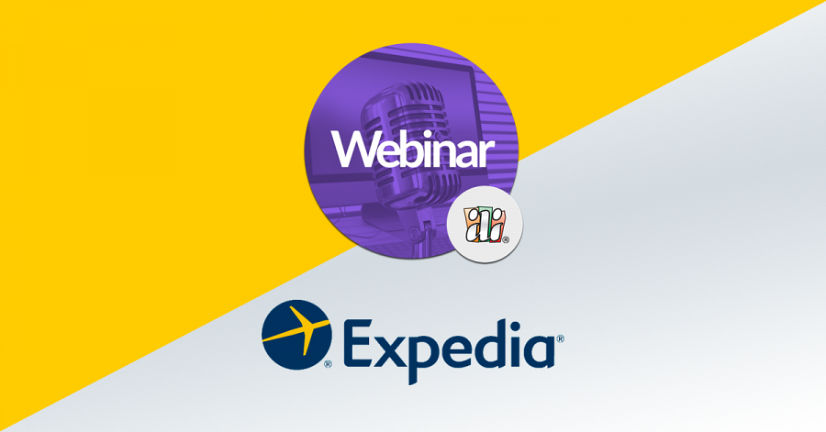
Webinar jest całkowicie bezpłatny. Aby wziąć w nim udział należy zarejestrować się na stronie IdoSell Booking. W trakcie webinaru można zadawać prowadzącemu pytania.
Więcej informacji tutaj.
Uwaga: Liczba miejsc ograniczona.
Gorąco zapraszamy!

